Table des matières

1) Introduction 1

1- Contexte 1

2- Conditions 1

3- f 1

2) Fonctionnalité 1

1- Pour les non connectés : 2

2- Pour les étudiants : 2

3- Pour les membres du BDE : 2

4- Pour les salariés du Cesi : 3

5- Tableau général : 3

3) Technologies utilisées 4

1- Front(partie visible par l’utilisateur) 4

2- Back(partie non visible par l’utilisateur) 4

4) Structure de la base de données 4

5) Structure des redirections 4

# Introduction

## Contexte

Notre BDE souhaite un site internet à la hauteur d’une école d’ingénieur informatique afin de gérer principalement la promotion des manifestations et une boutique de vente en ligne. Les personnes qui auront un rôle seront bien sûr les membres du BDE mais aussi les étudiants et certains salariés du CESI.

L’objectif est de faciliter l’organisation et la communication de manifestation au sein de l’école. D’autre part, le site doit également avoir une partie dédiée à la vente en ligne de goodies.

## Conditions

* Durée de développement du site : deux semaines (du 9/04/2018 au 20/04/2018)
* Taille et description de l’équipe : quatre personnes :
  + - * + Paul BOOGAERTS : chef de projet
        + Aurélien KLEIN : développeur front
        + Anthony DESCAMPS : Développeur back
        + Florian FRITSCH : développeur bac
* Budget du projet : 0 euros, projet développer en interne.

## f

# Fonctionnalité

Nous retrouvons quatre types d’utilisateurs sur le site :

1. Les non connectés, anonymes.
2. Les étudiants, personnes connectées ayant une adresse mail @viacesi.fr
3. Les membres du BDE, personnes connectées, ayant une adresse mail @viacesi.fr et étant validé comme membre du BDE
4. Les salariés du Cesi, personnes connectées, ayant une adresse mail @cesi.fr

## Pour les non connectés :

* En tant que **non connecté**, je peux m’inscrire sur le site en fournissant mon nom, prénom et adresse mail ainsi qu’un mot de passe contenant au moins une majuscule et au moins un chiffre.
* En tant que **non connecté**, après avoir réalisé l’inscription, je peux me connecter.
* En tant que **non connecté**, je peux voir les photos d’un événement passé.

## Pour les étudiants :

* En tant qu**’étudiant connecté**, je peux proposer une idée d’activité aux membres du BDE. Cette idée sera visible de toutes les visiteuses et tous les visiteurs connectés au site dans la partie « boite à idées ».
* En tant qu’**étudiant connecté**, je peux accéder à la liste des activités proposées par le BDE et m’inscrire à l’une ou l’autre d’entre elles.
* En tant qu’**étudiant connecté,**je peux accéder à la « boite à idée » et voter pour les activités proposées par les autres étudiants.
* En tant qu’**étudiant** **connecté**, je peux ajouter des photos sur les événements passés pour lesquels j’étais inscris.
* En tant qu’**étudiant** **connecté**, je peux liker et commenter les événements passés.

## Pour les membres du BDE :

* En tant que**membre du BDE**, je peux poster une manifestation avec une description, une image et une date, dans une partie « événement du mois ». Cette manifestation peut être ponctuelle ou récurrente, payante ou gratuite.
* En tant que **membre du BDE**, je peux accéder à l’ensemble des manifestations proposées par les étudiants dans la partie « boîte à idées ».
* En tant que **membre du BDE**, je peux choisir une manifestation proposée dans la partie « boîte à idées » proposée par les étudiants de l’école. Une fois cette manifestation sélectionnée, je dois lui attribuer une date et éventuellement modifier l’image et la description. L’étudiant ayant proposé cette idée sera notifié que son idée a été retenue.
* En tant que **membre du BDE**, pour chaque manifestation proposée, je peux accéder à la liste des inscrits et la télécharger au format PDF ou CSV.
* En tant que **membre du BDE**, je peux administrer la partie photo et commentaire de la partie « événements passés ».

## Pour les salariés du Cesi :

* En tant que **personnel CESI**, je peux notifier l’ensemble des membres du BDE que certaines photos, commentaires, manifestations peuvent nuire à l’image de l’école. Dans ce cas les éléments ne peuvent être rendus public.
* En tant que **personnel CESI**, je peux naviguer sur l’ensemble du site avec les mêmes droits que les étudiants.
* En tant que **personnel CESI**, je peux télécharger l’ensemble des photos postés par les étudiants et les membres du BDE.

## Tableau récapitulatif des utilisateurs :

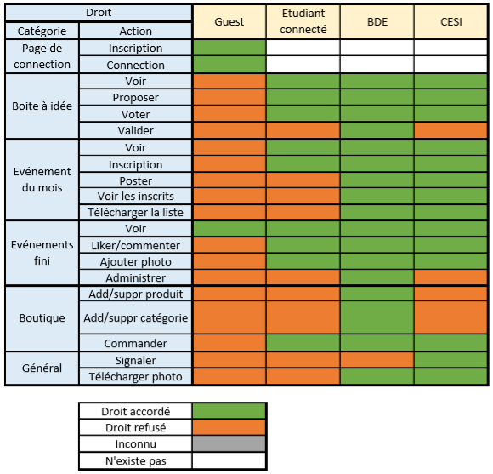

## La boutique :

* Dans cette partie **les membres du BDE** peuvent ajouter, supprimer des produits avec nom, description et prix, en les classant par catégories (ces dernières peuvent être ajoutées également par les membres du BDE).
* **Les étudiants connectés** peuvent passer commande par l’intermédiaire d’un panier. Si la commande n’est pas finalisée par l’étudiant alors le panier est sauvegardé et l’étudiant retrouve sa liste de produits à sa prochaine reconnexion.
* Lorsqu’une commande est passée par **un étudiant**, **les membres du BDE** reçoivent une notification par mail. Ils doivent alors donner un RDV à l’étudiant pour la transaction et la remise des goodies. Par la suite, un compte PayPal sera mis en place. Si vous pouvez préparer le terrain, ce serait un plus très apprécié.
* Dans la partie boutique, une partie affichant les 3 articles les plus commandés doit être visible et l'on doit pouvoir naviguer dans la liste d'article en filtrant par catégorie.
* Afin de faciliter la recherche des goodies, il faut également offrir une fonctionnalité de recherche : bar simple avec auto complétion ou formulaire avec filtre sur le prix et les catégories

# Technologies utilisées

## Front (partie client)



### HTML 5 /CSS3

Nous avons utilisé le HTML 5 et le CSS 3 pour développer le site web, en effet il s’agit des dernières versions. Nous les avons utilisés pour l’affichage et la structure des données.

### Javascript



Nous avons utilisé le JavaScript pour rendre plus intéractif et dynamique le site, nous l’avons utlisé notament pour le contrôle des variables rentrées par l’utlisateur, le bon replissage des formulaires, la dynamisations du site en créant des effets, par exemple le changement d’élément dans une zone ou encore l’aparition d’élément.

### https://static.oc-static.com/prod/courses/illustrations/illu_ajax-et-l-echange-de-donnees-en-javascript.pngAjax

Nous avons utilisé Ajax pour un chargement asynchrone de nos grosses tables et de différents contenus. Cela nous permet donc que l’utilisateur ai une meilleure expérience sur le site.

## Back (partie server)

Pour la partie serveur nous avons utilisés le couple PHP, MySql et Apache sous WAMP.

# Structure de la base de données

## MCD

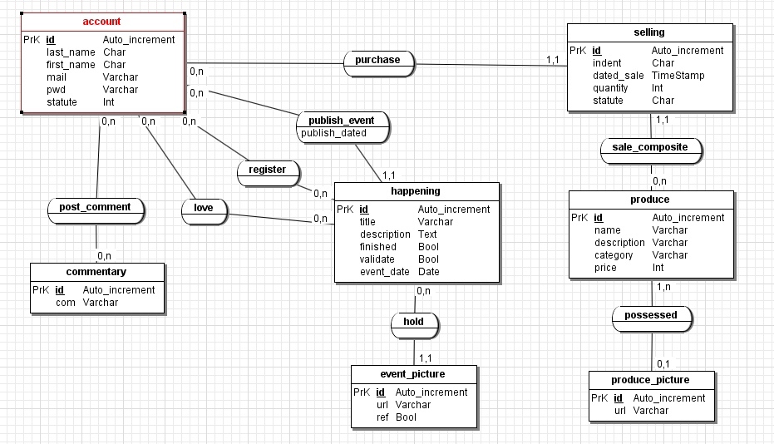

## MLD

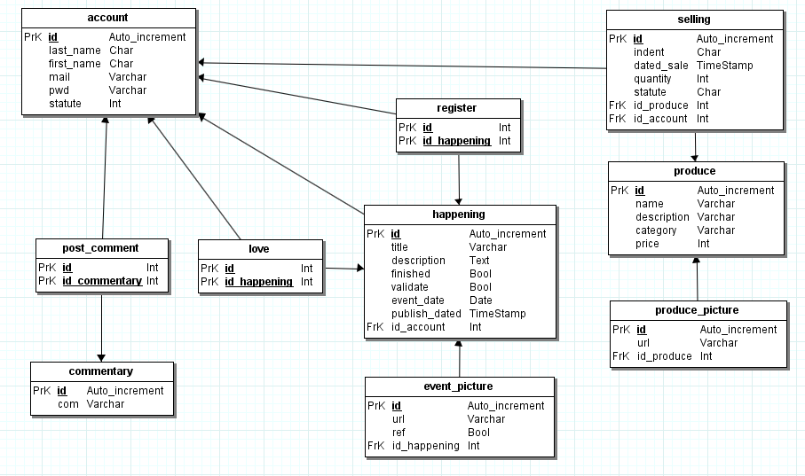

# Structure des redirections

